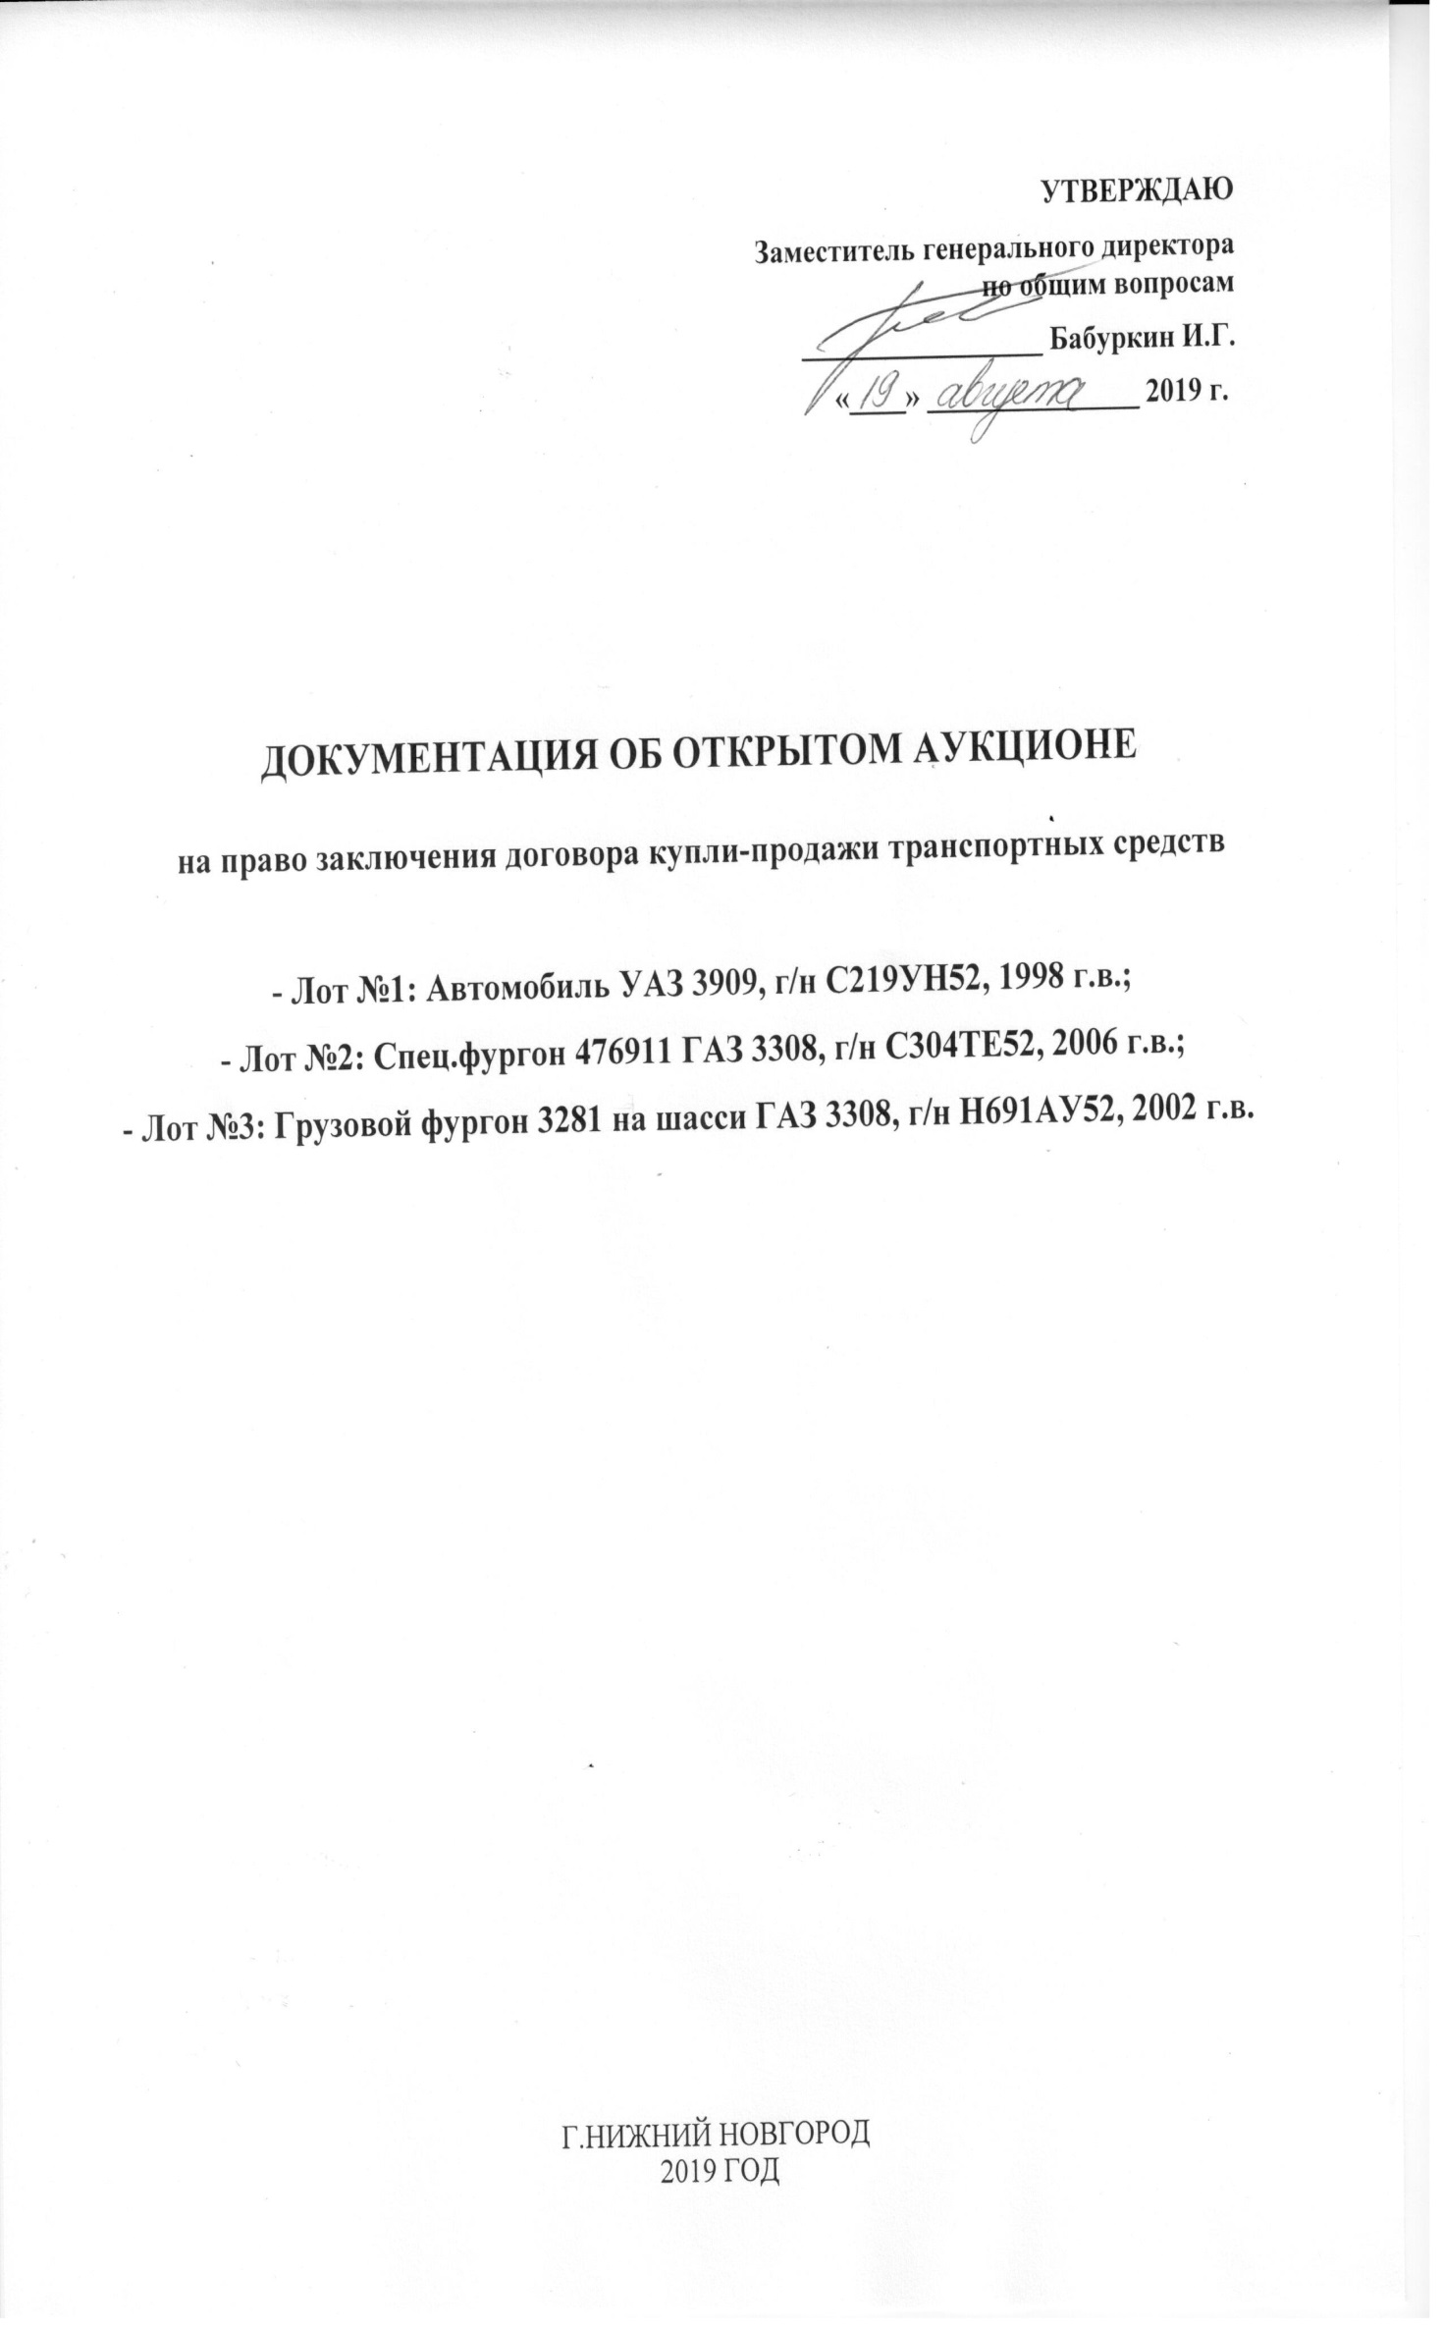
Форма торгов – аукцион, открытый по составу участников и по форме подачи предложений о цене имущества.
Собственник выставляемого на аукцион высвобождаемого движимого имущества – АО «Гипрогазцентр»
Балансодержатель – АО «Гипрогазцентр».
Основание проведения торгов:
- приказ генерального директора АО «Гипрогазцентр» № 369 от 19.08.2019 г.

Наименование имущества:
- Лот №1: Автомобиль УАЗ 3909, г/н С219УН52, 1998 г.в.;
- Лот №2: Спец.фургон 476911 ГАЗ 3308, г/н С304ТЕ52, 2006 г.в.;
- Лот №3: Грузовой фургон 3281 на шасси ГАЗ 3308, г/н Н691АУ52, 2002 г.в.

Местонахождение: г. Нижний Новгород, ул. Алексеевская, д. 26
Начальная цена реализации:
Лот № 1: 25 000 рублей
Лот № 2: 136 000 рублей
Лот № 3: 136 000 рублей

Размер задатка – 5 000 (пять тысяч) рублей 00 копеек.
Шаг аукциона (величина повышения начальной цены) – 5 000 (пять тысяч) рублей 00 копеек.
Дата, время и место определения участников аукциона –
24 сентября 2019 года в 10.00 по московскому времени по адресу: г. Нижний Новгород, ГСП 926, ул. Алексеевская, 26, каб. 206, Отдел управления имуществом и юридического сопровождения.
Дата, время и место проведения аукциона – 27 сентября 2019 года в 10.00 по московскому времени по адресу: г. Нижний Новгород, ГСП 926, ул. Алексеевская, 26, каб. 4021.
Для прохода в административное здание участникам необходимо не позднее, чем за 2 рабочих дня до дня проведения аукциона представить, следующую информацию:
1. Фамилию, имя, отчество;
2. Серию и номер паспорта;
3. Адрес регистрации по месту жительства;
4. Наименование организации, в которой работает участник торгов.
Контактные телефоны для записи:
(831) 428-25-80 Вихарева Ольга Николаевна,(831) 428-30-22 Березин Юрий Владимирович

I. Общие положения

Продавец (организатор торгов) – АО «Гипрогазцентр» Отдел управления имуществом и юридического сопровождения
Дата начала приема заявок на участие в аукционе – 23.08.2019 года.
Дата окончания приема заявок на участие в аукционе – 23.09.2019 года.
Время и место приема заявок - по рабочим дням с 08.00 до 17.00 (перерыв с 12.00 до 13.00) по московскому времени по адресу: г. Нижний Новгород, ГСП 926, ул. Алексеевская, 26, Отдел управления имуществом и юридического сопровождения.
Телефон для предварительной записи – (831) 428-25-80, 8-987-39-22-840 Вихарева Ольга Николаевна,(831) 428-30-22 Березин Юрий Владимирович

II. Условия участия в аукционе

1. Общие условия

Лицо, желающее приобрести выставляемое на аукцион высвобождаемое движимое имущество (далее - Претендент) осуществляет следующие действия:
- вносит задаток (на каждый Лот отдельно) на счет Продавца в указанном в настоящем информационном сообщении порядке;
- в установленном порядке подает заявку (на каждый Лот отдельно) по утвержденной продавцом форме одновременно с полным комплектом требуемых для участия в аукционе документов.

2. Порядок внесения задатка и его возврата

Задаток вносится на каждый Лот отдельно в рублях Российской Федерации на расчетный счет АО «Гипрогазцентр» со следующими реквизитами:

Получатель:
АО «Гипрогазцентр»
ИНН 5260900490
КПП 526001001
Банковские реквизиты:
Расч.счет 40702810342000007551
в Волго-Вятский Банк ПАО Сбербанка
Кор.счет 30101810900000000603
БИК банка 042202603
ИНН банка 7707083893

Претендент должен обеспечить поступление задатка в срок не позднее даты окончания приема заявок.
При перечислении суммы задатка в поле «назначение платежа» платежного поручения обязательно указывается: «Аукцион на право заключения договора купли-продажи транспортного средства Лот №__(наименование лота)»
Задаток, указанный в информационном сообщении, перечисляется единой суммой.
Задаток перечисляется на счет Продавца на основании публичной оферты.
Данное информационное сообщение является публичной офертой для заключения договора о задатке в соответствии со статьей 437 Гражданского кодекса Российской Федерации, а подача Претендентом заявки и перечисление задатка являются акцептом такой оферты, после чего договор о задатке считается заключенным в письменной форме.
Документом, подтверждающим поступление задатка на счет Продавца, является выписка со счета Продавца.
Задаток вносится Претендентом в качестве обеспечения исполнения обязательств по оплате высвобождаемого движимого имущества и в случае признания Претендента победителем аукциона засчитывается в счет платежа, причитающегося с Претендента в оплату за приобретаемое высвобождаемое движимое имущество в этом же случае.
В случае не поступления в указанный срок суммы задатка на счет Продавца (на каждый Лот отдельно), что подтверждается соответствующей выпиской, обязательства Претендента по внесению задатка считаются неисполненными, Претендент к участию в аукционе (по данному Лоту) не допускается.
Претендент не вправе распоряжаться денежными средствами, поступившими на счет Продавца в качестве задатка.
На денежные средства, перечисленные Претендентом в качестве задатка, проценты не начисляются.
Возврат денежных средств осуществляется на счет Претендента, указанный в платежном поручении, комиссии, взымаемые Банком и связанные с возвратом денежных средств, оплачиваются за счет Претендента.
За правильность указания своих банковских реквизитов ответственность несет Претендент.
Задаток возвращается Претенденту (по каждому лоту отдельно) в следующих случаях и порядке:
- в случае если Претенденту было отказано в приеме заявки на участие в аукционе, Продавец обязуется возвратить сумму задатка на счет Претендента, указанный в платежном поручении, в течение 5 (пяти) дней с даты отказа в принятии заявки, проставленной Продавцом на описи представленных Претендентом документов;
- в случае если Претендент не допущен к участию в аукционе, Продавец обязуется возвратить сумму задатка на счет Претендента, указанный в платежном поручении, в течение 5 (пяти) дней со дня подписания протокола о признании претендентов участниками аукциона;
- в случае если Претендент не признан Победителем аукциона, Продавец обязуется возвратить сумму задатка на счет, указанный в платежном поручении, в течение 5 (пяти) дней с даты подведения итогов аукциона;
- в случае отзыва Претендентом в установленном порядке заявки на участие в аукционе до даты окончания приема заявок Продавец обязуется возвратить сумму задатка на счет Претендента, указанный в платежном поручении, в течение 5 (пяти) дней с даты получения Продавцом письменного уведомления от Претендента об отзыве заявки. Если заявка отозвана Претендентом позднее даты окончания приема заявок, задаток возвращается в течение 5 (пяти) дней с даты подведения итогов аукциона;
- в случае признания аукциона несостоявшимся, Продавец обязуется возвратить сумму задатка на счет Претендента, указанный в платежном поручении, в течение 5 (пяти) дней со дня подписания протокола о признании аукциона несостоявшимся;
- в случае отмены проведения аукциона, Продавец в течение 5 (пяти) дней с даты опубликования об этом информационного сообщения возвращает Претенденту сумму задатка на счет, указанный в платежном поручении;
- Продавец освобождается от ответственности за несвоевременное перечисление суммы задатка на счет Претендента, если Претендент предоставил недостоверные и (или) неполные сведения о своих реквизитах в платежном поручении.
Задаток не возвращается Претенденту в следующих случаях:
- если Претендент, признанный победителем аукциона, уклоняется или отказывается от заключения договора купли – продажи высвобождаемого движимого военного имущества;
- если Претендент, признанный Победителем аукциона и заключивший с Продавцом договор купли-продажи высвобождаемого движимого имущества, не исполнил обязанность по оплате этого имущества в соответствии с заключенным договором купли-продажи;
- если Претендент, признанный Победителем аукциона, и исполнивший обязательства по оплате имущества в соответствии с договором купли-продажи высвобождаемого движимого военного имущества, заключенного с Продавцом, отказывается от получения этого имущества.

3. Порядок подачи заявки на участие в аукционе.

Одно лицо имеет право подать только одну заявку на каждый Лот.
Заявка на каждый Лот предоставляется отдельно.
Заявки подаются, начиная с опубликованной даты начала приема заявок, до даты окончания приема заявок, указанных в настоящем информационном сообщении, путем вручения их Продавцу (или представителю Продавца).
Заявки, поступившие по истечении срока их приема, возвращаются Претенденту или его уполномоченному представителю под расписку вместе с описью, на которой делается отметка об отказе в принятии документов.
Заявка считается принятой Продавцом, если ей присвоен регистрационный номер, о чем на заявке делается соответствующая отметка.
Заявки подаются и принимаются одновременно с полным комплектом требуемых для участия в аукционе документов.

4. Перечень требуемых для участия в аукционе документов и требования к их оформлению

- заявка по утвержденной Продавцом форме, экземпляр остается у Продавца,
- опись;
- заверенные копии учредительных документов;
- документ, содержащий сведения о доле Российской Федерации, субъекта Российской Федерации или муниципального образования в уставном капитале юридического лица (реестр владельцев акций либо выписка из него или заверенное печатью юридического лица и подписанное его руководителем письмо);
- документ, который подтверждает полномочия руководителя юридического лица на осуществление действий от имени юридического лица (копия решения о назначении этого лица или о его избрании) и в соответствии с которым руководитель юридического лица обладает правом действовать от имени юридического лица без доверенности;
- физические лица предъявляют документ, удостоверяющий личность, или представляют копии всех его листов.
В случае если от имени Претендента действует его представитель по доверенности, к заявке должна быть приложена доверенность на осуществление действий от имени Претендента, оформленная в установленном порядке, или нотариально заверенная копия такой доверенности. В случае, если доверенность на осуществление действий от имени Претендента подписана лицом, уполномоченным руководителем юридического лица, заявка должна содержать также документ, подтверждающий полномочия этого лица.
Все листы документов, представляемых одновременно с заявкой, либо отдельные тома данных документов должны быть прошиты, пронумерованы, скреплены печатью Претендента (для юридического лица) и подписаны Претендентом или его представителем.
К каждому тому также прилагается их опись. Соблюдение Претендентом указанных требований означает, что заявка и документы, представляемые одновременно с заявкой, поданы от имени Претендента. При этом ненадлежащее исполнение Претендентом требования о том, что все листы документов, представляемых одновременно с заявкой, или отдельные тома документов должны быть пронумерованы, не является основанием для отказа Претенденту в участии в продаже.
Указанные документы в части их оформления и содержания должны соответствовать требованиям законодательства Российской Федерации.
В случае если представленные документы содержат помарки, подчистки, исправления и т.п., последние должны быть заверены подписью должностного лица и проставлением печати юридического лица, их совершивших, либо указанные документы должны быть заменены на их копии, нотариально удостоверенные в установленном порядке.
Заявки, поступившие по истечении срока их приема, указанного в информационном сообщении о проведении аукциона, вместе с описью, на которой делается отметка об отказе в принятии документов, возвращаются Претендентам или их уполномоченным представителям под расписку.
Заявки от представителей Претендента принимаются только при предъявлении надлежащим образом оформленной доверенности.
До признания Претендента участником аукциона он имеет право посредством уведомления в письменной форме отозвать зарегистрированную заявку.
В случае, если впоследствии будет установлено, что Покупатель движимого имущества не имел законное право на его приобретение, соответствующая сделка признается ничтожной.
С момента начала приема заявок Продавец предоставляет каждому Претенденту возможность предварительного ознакомления с формой заявки, условиями договора купли-продажи, а так же осмотра движимого имущества.
Предварительная запись осуществляется по телефонам:
для осмотра - 8 (831) 436-80-61 Шеховцов Алик Олегович,
по вопросам процедуры проведения аукциона и оформления заявок – (831) 428-25-80 Вихарева Ольга Николаевна,(831) 428-30-22 Березин Юрий Владимирович.

5. Определение участников аукциона

Аукцион проводится без ограничения по составу участников.
В указанный в настоящем информационном сообщении день определения участников аукциона Продавец рассматривает заявки и документы Претендентов и устанавливает факт поступления на счет Продавца объявленных в информационном сообщении сумм задатков.
По результатам рассмотрения заявок и документов Продавец принимает решение о признании Претендентов участниками аукциона.
Претендент не допускается к участию в аукционе по следующим основаниям:
- представленные документы не подтверждают право Претендента быть Покупателем в соответствии с законодательством Российской Федерации;
- представлены не все документы в соответствии с перечнем, указанным в информационном сообщении (за исключением предложений о цене государственного или муниципального имущества на аукционе), или оформление указанных документов не соответствует законодательству Российской Федерации;
- заявка подана лицом, не уполномоченным Претендентом на осуществление таких действий;
- не подтверждено поступление в установленный срок задатка на счета, указанные в информационном сообщении.
Настоящий перечень оснований отказа Претенденту на участие в аукционе является исчерпывающим.
Претенденты, признанные участниками аукциона, и Претенденты, не допущенные к участию в аукционе, уведомляются о принятом решении не позднее следующего рабочего дня с даты оформления данного решения протоколом путем вручения им под расписку соответствующего уведомления либо направления такого уведомления по почте заказным письмом.
Претендент, допущенный к участию в аукционе, приобретает статус участника аукциона с момента оформления Продавцом протокола о признании Претендентов участниками аукциона.

6. Порядок проведения аукциона

Аукцион проводится в следующем порядке:

– Претенденты, признанные участниками аукциона, проходят процедуру регистрации участников аукциона в день проведения аукциона, указанного в извещении о проведении аукциона. Для регистрации представитель участника аукциона обязан иметь при себе документ, удостоверяющий личность (паспорт), а также доверенность (оригинал) на право представлять интересы участника, за исключением случая, когда доверенность представлена одновременно с заявкой;
Аукцион начинается в установленный в настоящем информационном сообщении день и час с объявления уполномоченным представителем Продавца об открытии аукциона и приглашения участникам получить карточки участников аукциона (на каждый лот отдельно) с номером, присвоенным Продавцом, и занять свои места в зале проведения аукциона.
Аукцион проводит аукционист в присутствии уполномоченного представителя Продавца, который решает все организационные вопросы и обеспечивает порядок при проведении аукциона.
После получения участниками аукциона карточек и занятия мест в зале, уполномоченный представитель Продавца представляет аукциониста, который разъясняет правила и конкретные особенности проведения аукциона, оглашает наименование движимого имущества, выставленного на аукцион, его основные характеристики, начальную цену продажи и шаг аукциона.
Шаг аукциона не изменяется в течение всего аукциона.
После оглашения аукционистом начальной цены участникам аукциона предлагается заявить эту цену путем поднятия карточек
Если ни один из участников не заявит начальную цену путем поднятия карточки участника аукциона, аукционист повторяет предложение заявить начальную цену еще два раза. Если до последнего повторения ни один из участников не заявит начальную цену путем поднятия карточки участника аукциона, аукцион признается несостоявшимся.
После заявления участниками аукциона начальной цены аукционист предлагает участникам заявлять свои предложения по цене продажи, превышающей начальную цену. Каждая последующая цена, превышающая предыдущую цену на шаг аукциона, заявляется участниками путем поднятия карточек. В случае заявления цены, кратной шагу аукциона, эта цена заявляется участником путем поднятия карточки и оглашения цены продажи.
Участники не вправе иными способами заявлять свои предложения по цене продажи.
Если названная цена меньше или равна предыдущей или не кратна шагу аукциона, она считается не заявленной.
Аукционист называет номер карточки участника, который первым заявил начальную или последующую цену, указывает на этого участника и объявляет заявленную цену как цену продажи. При отсутствии предложений на повышение цены со стороны иных участников аукционист повторяет эту цену три раза. Если до третьего повторения заявленной цены ни один из участников аукциона не поднял карточку и не заявил последующую цену, аукцион завершается.
По завершении аукциона аукционист объявляет о продаже движимого имущества, называет его продажную цену и номер карточки победителя аукциона (на каждый лот отдельно). Победителем аукциона признается участник, номер карточки которого и заявленная им цена были названы аукционистом последними.
Результаты аукциона оформляются протоколом об итогах аукциона, который является документом, удостоверяющим право победителя на заключение договора купли-продажи имущества.
Уведомление о признании победителем одновременно с протоколом об итогах аукциона выдается победителю аукциона или его полномочному представителю под расписку.
При проведении аукциона Продавцом может проводиться фотографирование, аудио- и (или) видеозапись, киносъемка, о чем делается отметка в протоколе. Материалы фотографирования, аудио- и (или) видеозаписи, киносъемки прилагаются к протоколу в установленном порядке и остаются у Продавца.
В случае если в день проведения аукциона, для участия в нем прибыл только один из признанных Продавцом участников аукциона, аукционист и уполномоченный представитель Продавца подписывают протокол о признании аукциона несостоявшимся.

7. Порядок заключения договора купли-продажи имущества по итогам аукциона

Договор купли-продажи имущества заключается (на каждый лот отдельно) между Продавцом и победителем аукциона в установленном законодательством порядке не позднее 7 рабочих дней с даты подведения итогов аукциона.
При уклонении (отказе) победителя от заключения в указанный срок договора купли-продажи имущества задаток ему не возвращается, победитель утрачивает право на заключение указанного договора купли-продажи. Результаты аукциона аннулируются Продавцом.
Оплата имущества покупателем производится в порядке и сроки, установленные договором купли-продажи имущества, путем единовременного перечисления денежных средств.
Задаток, внесенный Покупателем на счет Продавца для участия в аукционе, засчитывается в счет оплаты приобретаемого имущества.

8. Передача движимого имущества покупателю

Передача имущества Покупателю осуществляется в порядке, установленном договором купли-продажи имущества, не позднее тридцати дней с момента полной оплаты приобретенного по договору движимого имущества.
После подписания Покупателем соответствующих документов на получение имущества, а также в случае если покупатель не вывез имущество в полном объеме в сроки, установленные договором купли-продажи, ответственность за сохранность и риск случайной гибели (случайного повреждения) имущества переходит к Покупателю.

9. Признание аукциона несостоявшимся

При наличии оснований для признания аукциона несостоявшимся Комиссия в день подведения итогов аукциона принимает соответствующее решение, которое оформляется протоколом об итогах аукциона.
Аукцион признается несостоявшимся в случае, если:
- В аукционе принял участие только один участник.
- В случае если принято решение об отказе в допуске к участию в аукционе всех Претендентов или о признании только одного Претендента участником аукциона.
- После троекратного объявления начальной цены ни один из участников аукциона не поднял карточку.
- До истечения указанного в извещении о проведении аукциона срока приема заявок не поступило заявок.
- В случае если документацией об аукционе предусмотрено два и более лота, аукцион признается несостоявшимся только в отношении тех лотов, в отношении которых подана только одна заявка или не подано ни одной заявки.

10. Заключительные положения

Информация о вносимых изменениях либо об отказе в проведении аукциона публикуется в тех же средствах массовой информации, в которых было опубликовано информационное сообщение о проведении аукциона согласно законодательства Российской Федерации.
Все вопросы, касающиеся проведения аукциона, не нашедшие отражения в настоящем информационном сообщении, регулируются законодательством Российской Федерации.

Форма №1

На фирменном бланке Претендента, исх.№, дата |  | Аукционной комиссии  ______________________

ЗАЯВКА
на участие в аукционе на право заключения договора
купли-продажи имущества _________________________________________________
(наименование имущества, номер лота)

«___» _____________ _____ г.
Претендент _________________________________________________________________________________________________________
(наименование участника с указанием организационно-правовой формы, место нахождения, почтовый адрес (для юридического лица), фамилия, имя, отчество, паспортные данные, сведения о месте жительства (для физического лица, ИП), номер контактного телефона)

в лице___________________________________________________________________________________
(наименование должности, Ф.И.О. руководителя, уполномоченного лица (для юридического лица))
принял решение об участии в аукционе Лот№_ на право заключения договора купли-продажи/аренды движимого имущества ________________________________________,
(наименование объекта)
находящегося в собственности АО «Гипрогазцентр» и подтверждает:
- что он располагает данными об организаторе торгов, предмете аукциона, начальной цене продажи Имущества, величине повышения начальной цены продажи Имущества («шаг аукциона»), дате, времени и месте проведения аукциона, порядке его проведения, в том числе об оформлении участия в аукционе, порядке определения победителя, заключения договора купли-продажи и его условиями, заключении договора о задатке и его условиями, последствиях уклонения или отказа от подписания протокола об итогах аукциона, договора купли-продажи, актов приема-передачи:
- что на дату подписания настоящей заявки он ознакомлен с характеристиками Имущества, указанными в извещении о проведении аукциона, с порядком отмены аукциона, с порядком внесения изменений, а также что ему была представлена возможность ознакомиться с состоянием Имущества в результате осмотра, в порядке, установленном извещением о проведении аукциона, и претензий не имеет.

Обязуется:
- соблюдать условия проведения аукциона, содержащиеся в Извещении о проведении аукциона и аукционной документации, а также порядок проведения аукциона, установленный Гражданским кодексом Российской Федерации.
- в случае признания победителем аукциона, подписать протокол об итогах аукциона и заключить договор купли-продажи ___ (наименование имущества)______________, в сроки, установленные в Документации аукциона по форме проекта договора, представленного в составе аукционной документации и по цене, определенной по итогам аукциона.
- заключить договор купли-продажи ______(наименование имущества)_________:
в случае уклонения победителя аукциона от заключения договора, если наше (мое) предложение о цене договора будет следующим после предложения победителя о цене договора (в сторону уменьшения цены договора, предложенной победителем аукциона) и Собственником имущества будет принято решение о заключении с нами (со мной) договора купли-продажи / аренды ______(наименование имущества)_________ по форме проекта договора, представленного в составе аукционной документации и по цене договора, указанной в нашем (моем) предложении;
либо в случае признания аукциона несостоявшимся, если мы (я) будем являться единственным допущенным к участию в аукционе Претендентом, подавшим заявку на участие в аукционе и Собственником имущества будет принято решение о заключении с нами (со мной) договора купли-продажи / ______(наименование имущества)_________ по форме проекта договора, представленного в составе аукционной документации и по начальной цене договора, указанной в извещении и аукционной документации.
________________ (наименование Претендента - юридического лица/ФИО Претендента - физического лица) подтверждает, что соответствует требованиям, предъявляемым законодательством РФ к лицам, способным заключить договор (ы) по результатам проведения аукциона.
(Для юридических лиц) Настоящим подтверждаем, что против ____(наименование Претендента)______ не проводится процедура ликвидации, не принято арбитражным судом решения о признании ___(наименование Претендента)____ банкротом, деятельность ______(наименование Претендента)____ не приостановлена, на имущество не наложен арест по решению суда, административного органа.
Настоящим даем свое согласие и подтверждаем получение нами всех требуемых в соответствии с действующим законодательством Российской Федерации (в том числе о персональных данных) согласий всех упомянутых в Сведениях о цепочке собственников, включая бенефициаров (в том числе конечных) формы 3 Документации аукциона, заинтересованных или причастных к данным сведениям лиц на обработку предоставленных сведений Организатором аукциона, а также на раскрытие Организатором аукциона сведений, полностью или частично, компетентным органам государственной власти (в том числе Федеральной налоговой службе Российской Федерации, Минэнерго России, Росфинмониторингу, Правительству Российской Федерации) и последующую обработку данных сведений такими органами.
(Для физических лиц) Настоящим даем свое согласие на обработку Организатором аукциона предоставленных сведений о персональных данных, а также на раскрытие сведений, полностью или частично, компетентным органам государственной власти и последующую обработку данных сведений такими органами.
В случае признания нас победителем аукциона, мы берем на себя обязательства подписать со своей стороны договор в соответствии с требованиями документации аукциона и условиями нашей заявки на участие в аукционе, а также представить обновленные сведения о цепочке собственников, включая бенефициаров (в том числе конечных) в случае, если в такие сведения были внесены изменения с момента подачи нами заявки на участие в запросе предложений и до подписания договора. В случае отсутствия изменений мы берем на себя обязательства представить справку об отсутствии изменений. Справка, подтверждающая актуальность информации будет подписана и предоставлена нами не ранее 5 (пяти) дней до заключения договора (с двух сторон).
Мы уведомлены и согласны с условием, что в случае предоставления нами недостоверных сведений мы можем быть отстранены от участия в аукционе, а в случае, если недостоверность предоставленных нами сведений будет выявлена после заключения с нами договора, такой договор может быть расторгнут.
Со сведениями, изложенными в извещении о проведении аукциона и аукционной документации, проектом договора Претендент ознакомлен и согласен.
К настоящей заявке прилагаются по описи следующие документы:
1. ___________________
2. ___________________
Банковские реквизиты Претендента:
Претендент | _________________________________________________________________________  (Наименование для юридического лица / Ф.И.О. для физического лица)
Реквизиты Претендента | _________________________________________________________________________  (ИНН / КПП юридического лица / ИНН физического лица – 12 знаков)
Банковские реквизиты счета Претендента

(Реквизиты банка Претендента для возврата задатка, указанные в заявке, должны соответствовать реквизитам, указанным платежном документе о перечислении задатка в счет обеспечения оплаты приобретаемого на аукционе Имущества)

С Имуществом, его (-их) характеристиками и документацией по Имуществу ознакомлен, претензий не имею.
Даю согласие на использование моих персональных данных в соответствии с нормами и требованиями Федерального закона от 27 июля 2006 года № 152-ФЗ «О персональных данных» и законодательства о приватизации.

________________/ | __________________
_{Подпись Претендента}  (его полномочного представителя) | _{Расшифровка подписи}

Заявка принята Организатором торгов:
_______ час. _________ мин. «________» _____________ 20_____г. за №____________________
Уполномоченный представитель
Организатора торгов ___________________________________________________________________________
подпись, Ф.И.О.

Форма №2
ФОРМА ОПИСИ ДОКУМЕНТОВ, ПРЕДСТАВЛЯЕМЫХ ДЛЯ
УЧАСТИЯ В АУКЦИОНЕ

ОПИСЬ ДОКУМЕНТОВ,
представляемых для участия в аукционе
на право заключения договора купли-продажи
_________________________________________________
(наименование имущества)

Настоящим ________________________________ подтверждает, что для участия в
_{(наименование/ФИО Претендента)}
названном аукционе нами направляются нижеперечисленные документы:
№ п\п | Наименование | Кол-во  листов
 | Итого количество листов

________________/________________/
Подпись Претендента (его уполномоченного представителя)

М.П.

Форма №3
Сведения о цепочке собственников,
включая бенефициаров (в том числе конечных)
Участник аукциона: ________________________________________________________
(наименование)
№ п/п | Информация об участнике аукциона |  |  |  |  |  | Информация о цепочке собственников контрагента, включая бенефициаров (в том числе, конечных) |  |  |  |  |  |  | Информация о подтверждающих документах (наименование, реквизиты и т.д.)
 | ИНН | ОГРН | Наименование краткое | Код ОКВЭД | Фамилия, Имя, Отчество руководителя | Серия и номер документа, удостоверяющего личность руководителя | № | ИНН | ОГРН | Наименование / ФИО | Адрес регистрации | Серия и номер документа, удостоверяющего личность (для физического лица) | Руководитель / участник / акционер / бенефициар
1 | 2 | 3 | 4 | 5 | 6 | 7 | 8 | 9 | 10 | 11 | 12 | 13 | 14 | 15
В случае если в представленные нами сведения о цепочке собственников будут внесены изменения, обязуемся, в случае признания нас победителем, представить обновленную таблицу сведений о цепочке собственников, включая бенефициаров (в том числе конечных) либо справку об отсутствии изменений. Дата подписания справки, подтверждающей актуальность информации – не позднее 5 (пяти) дней до заключения договора (с двух сторон).

_________________________________ _______ _____________________________
(Подпись уполномоченного представителя) ^{(Имя и должность подписавшего)}
М.П.

ИНСТРУКЦИИ ПО ЗАПОЛНЕНИЮ
- Данные инструкции не следует воспроизводить в документах, подготовленных участником аукциона.
- Форма сведений о цепочке собственников, включая бенефициаров изменению не подлежит. Все сведения и документы обязательны к предоставлению.
- Таблица должна быть представлена Участником в случае признания его победителем аукциона в 5-тидневный срок с даты подписания протокола об итогах аукциона предоставить в двух форматах *.pdf и *.xls;
- В столбце 2 Участнику необходимо указать ИНН. В случае если контрагент российское юридическое лицо указывается 10-значный код. В случае если контрагент российское физическое лицо (как являющееся, так и не являющееся индивидуальным предпринимателем) указывается 12-тизначный код. В случае если контрагент - иностранное юридическое или физическое лицо в графе указывается «отсутствует».
- В столбце 3 Участнику необходимо указать ОГРН. Заполняется в случае, если контрагент - российское юридическое лицо (13-значный код). В случае если контрагент российское физическое лицо в качестве индивидуального предпринимателя (ИП), указывается ОГРНИП (15-тизначный код). В случае если контрагент - российское физическое лицо, иностранное физическое или юридическое лицо в графе указывается «отсутствует».
- В столбце 4 Участником указывается организационная форма аббревиатурой и наименование контрагента (например, ООО, ФГУП, ЗАО и т.д.). В случае если контрагент - физическое лицо указывается ФИО.
- В столбце 5 Участнику необходимо указать код ОКВЭД. В случае если контрагент российское юридическое лицо и индивидуальный предприниматель указывается код, который может состоять из 2-6 знаков, разделенных через два знака точками. В случае если контрагент российское физическое лицо, иностранное физическое или юридическое лицо в графе указывается «отсутствует».
- Столбец 6 Участником конкурентных переговоров заполняется в формате Фамилия Имя Отчество, например Иванов Иван Степанович.
- Столбец 7 заполняется в формате серия (пробел) номер, например 5003 143877. Для иностранцев допускается заполнение в формате, отраженном в национальном паспорте.
- Столбец 8 заполняется согласно образцу.
- Столбцы 9, 10 заполняются в порядке, установленном пунктами 3, 4 настоящей инструкции.
- В столбце 11 указывается организационная форма аббревиатурой и наименование контрагента (например, ООО, ФГУП, ЗАО и т.д.). В случае если собственник физическое лицо указывается ФИО. Так же, при наличии информации о руководителе юридического лица – собственника контрагента, указывается ФИО полностью.
- Столбец 12 заполняется в формате географической иерархии в нисходящем порядке, например, Тула, ул. Пионеров, 56-89.
- Столбец 13 заполняется в порядке, установленном пунктом 8 настоящей инструкции.
- В столбце 14 указывается, какое отношение имеет данный субъект к вышестоящему звену в цепочке "контрагент - бенефициар" согласно примеру, указанному в образце.
В столбце 15 указываются юридический статус и реквизиты подтверждающих документов, например учредительный договор от 23.01.2008.

Форма договора

Договор

купли-продажи транспортного средства

г. Нижний Новгород | «_____»___________________2019 г.

Акционерное общество «Гипрогазцентр» именуемое в дальнейшем «Продавец», в лице генерального директора Пужайло А.Ф., действующего на основании Устава, с одной стороны, и

Вариант 1 (если Покупатель юридическое лицо):
________________________________________________________________________________,
именуемое в дальнейшем «Покупатель», в лице______________________________________,
действующего на основании Устава/Положения/Доверенности с другой стороны, а совместно именуемые «Стороны», заключили настоящий договор купли-продажи автомобиля (далее - «Договор») о нижеследующем:

Вариант 2 (если Покупатель физическое лицо):
________________________________________________________________________________,
именуемый(ая) в дальнейшем «Покупатель» с другой стороны, а совместно именуемые «Стороны», заключили настоящий договор купли-продажи автомобиля (далее - «Договор») о нижеследующем:

1. Предмет договора
1.1.Настоящий договор заключается в соответствии с протоколом заседания Комиссии АО «Гипрогазцентр» по подведению открытого аукциона по продаже транспортных средств от «__»______2019 г. №__, Лот №__. Продавец обязуется передать в собственность Покупателя, а Покупатель обязуется принять и оплатить транспортное средство (далее по тексту - автомобиль).
1.2.Технические характеристики транспортного средства:
- марка, модель транспортного средства: _____________________________________________
- комплектация: __________________________________________________________________
- идентификационный номер (VIN): _________________________________________________
- наименование (тип транспортного средства): ________________________________________
- категория транспортного средства: _________________________________________________
- год изготовления транспортного средства: __________________________________________
- модель, номер двигателя: _________________________________________________________
- шасси (рама) номер: _____________________________________________________________
- цвет кузова: ____________________________________________________________________
- мощность двигателя: _____________________________________________________________
- рабочий объем двигателя: ________________________________________________________
- тип двигателя: __________________________________________________________________
- паспорт транспортного средства: __________________________________________________
- завод-изготовитель: _____________________________________________________________
1.3.Автомобиль, отчуждаемый по настоящему договору, принадлежит Продавцу на праве собственности.
1.4.Продавец гарантирует, что на дату подписания Сторонами настоящего договора автомобиль не является предметом залога, не обременен иными правами и требованиями третьих лиц, в споре и под арестом не состоит.

2. Передача автомобиля
2.1.Одновременно с подписанием настоящего договора Продавец передал в собственность Покупателя, а Покупатель принял в технически исправном состоянии и полной комплектации, соответствующий требованиям Покупателя подержанный с пробегом годный к эксплуатации автомобиль.
2.2.Автомобиль Покупателем осмотрен и проверен, состояние автомобиля полностью удовлетворяет требованиям Покупателя.
2.3.Автомобиль принят Покупателем со всеми его принадлежностями и относящимися к нему документами, в том числе, но не исключительно: паспортом транспортного средства, гарантийным талоном, сервисной книжкой, руководством по эксплуатации.
2.4.Покупатель сверил фактические номера шасси (кузова), двигателя, номер для запчастей, VIN с номерами, указанными в переданных документах.
2.5.Продавец не отвечает за недостатки автомобиля, возникшие после его передачи Покупателю или по причинам, возникшим до этого момента.
2.6.Право собственности на автомобиль, риск случайной гибели или случайного повреждения автомобиля переходят к Покупателю с момента подписания настоящего договора, и акта приема-передачи.
2.7.Передача автомобиля Покупателю осуществляется по настоящему договору.

3. Права и обязанности сторон договора
3.1.Продавец обязан:
3.1.1.Передать Покупателю подержанный с пробегом автомобиль в сроки определенные в настоящем договоре.
3.1.2.Передать Покупателю одновременно с передачей автомобиля его принадлежности и техническую документацию на него.
3.1.3.Принять произведенную Покупателем оплату.
3.2.Продавец вправе:
3.2.1.Требовать своевременной и в полном размере оплаты автомобиля Покупателем.
3.2.2.Отказать Покупателю в передаче автомобиля одновременно с подписанием настоящего договора при отсутствии полной оплаты со стороны Покупателя.
3.3.Покупатель обязан:
3.3.1.Произвести оплату автомобиля в сроки и в порядке, установленные п. 4.3 настоящего договора.
3.3.2.Принять автомобиль и техническую документацию на него одновременно с подписанием настоящего договора.
3.3.3.Оплатить расходы, связанные со снятием автомобиля с регистрационного учета.
3.3.4. За свой счет не позднее 5 (пяти) дней с момента получения автомобиля поставить его на регистрационный учет.
3.4.Покупатель вправе:
3.4.1.Требовать передачи автомобиля в срок, указанный в п.2.1 настоящего договора.

4. Цена договора и порядок расчетов
4.1. Стоимость автомобиля определена по результатам открытого аукциона по продаже транспортных средств (протокол заседания Комиссии АО «Гипрогазцентр» по подведению итогов открытого аукциона по продаже транспортных средств от «__» ____2019 г. №_, Лот №_) и составляет ________________ (_____________________________) рублей ____ копеек, в том числе НДС (18%) ____________ (____________________________) рублей ____ копеек.
4.2.Задаток в размере________________, в том числе НДС (18%) ___________________________внесенный Покупателем на счет Продавца засчитывается в счет оплаты приобретаемого автомобиля.
С учетом внесенного задатка Покупателем следует к оплате по настоящему договору _________________________ (________________________________) рублей ________ копеек, в том числе НДС (18%) ____________ (____________________________) рублей ____ копеек.
4.3.Покупатель оплачивает стоимость автомобиля в день подписания настоящего договора и передачи автомобиля по акту приема-передачи путем перечисления денежных средств на расчетный счет Продавца.
4.4.Обязанность Покупателя по оплате стоимости автомобиля считается исполненной с даты поступления денежных средств на расчетный счет Продавца.

5. Ответственность сторон
5.1.В случае неисполнения или ненадлежащего исполнения своих обязательств по настоящему договору Стороны несут ответственность в соответствии с действующим законодательством Российской Федерации.

6. Порядок разрешения споров
6.1.Споры и разногласия, которые могут возникнуть при исполнении настоящего договора, будут по возможности разрешаться путем переговоров между Сторонами.
6.2. В случае недостижения соглашения путем переговоров все споры, разногласия или требования, возникающие из настоящего договора или в связи с ним, в том числе касающиеся его исполнения, нарушения, прекращения или недействительности, подлежат разрешению в Арбитражном суде по месту нахождения ответчика.

7. Конфиденциальность
7.1. Стороны обязуются не разглашать информацию, относящуюся к предмету и условиям настоящего Договора, или сведения, ставшие им известными в ходе его выполнения без письменного согласия другой Стороны в течение действия настоящего Договора и в течение 5 лет после прекращения его действия.

8. Заключительные положения
8.1.Настоящий договор составлен в трех экземплярах, имеющих одинаковую юридическую силу, по одному экземпляру для каждой из Сторон и один экземпляр для регистрационных действий в ГИБДД.
8.2.Договор вступает в силу с момента подписания и действует до полного выполнения обязательств по данному договору.
8.3.Все изменения и дополнения оформляются дополнительными соглашениями Сторон в письменной форме, которые являются неотъемлемой частью настоящего договора.
8.4.Во всем остальном, что не предусмотрено настоящим договором, Стороны руководствуются законодательством Российской Федерации.
8.5. В случае изменений в цепочке собственников Исполнителя, включая бенефициаров (в том числе конечных), и (или) в исполнительных органах Исполнителя, последний предоставляет Заказчику информацию об изменениях по адресу электронной почты _________ (указать адрес) в течение 3 (трех) календарных дней после таких изменений с подтверждением соответствующими документами с последующим направлением указанных документов по почте.
8.6.Настоящий договор заключен по результатам аукциона (Протокол от «___»________2019 г. №___).

8. Реквизиты и подписи сторон
Продавец: Покупатель:
ОАО «Гипрогазцентр»
ИНН 5260900490 КПП 526001001
ОГРН 1025203032800
Юридический адрес: Российская
Федерация, город Нижний Новгород,
улица Алексеевская, дом 26.
Почтовый адрес: Российская
Федерация, 603950, город Нижний
Новгород, ГСП-926, улица
Алексеевская, дом 26.
Расч.счет 40702810800000000078
Филиал «Газпромбанк» (Акционерное общество) «Приволжский»
Кор.счет 30101810700000000764
БИК банка 042202764
ИНН банка 7744001497
____________________ Пужайло А.Ф.
М.П

III. Сведения о движимом имуществе

Лот №1
Краткое описание объекта:
Марка модель ТС – УАЗ-3909
Тип ТС – грузопассажирский автомобиль
Категория ТС – B
Год выпуска 1998
Модель, № двигателя УМЗ-4178 № W0208227
Кузов (кабина) W0009637
Цвет – белая ночь
Мощность двигателя – 76 л/с
Рабочий объем двигателя, куб.см 2445
Тип двигателя – карбюраторный
Организация изготовитель Россия АООТ УАЗ
Местонахождение: г. Нижний Новгород, ул. Алексеевская, д.26
Начальная стоимость 25 000 руб., в т.ч. НДС

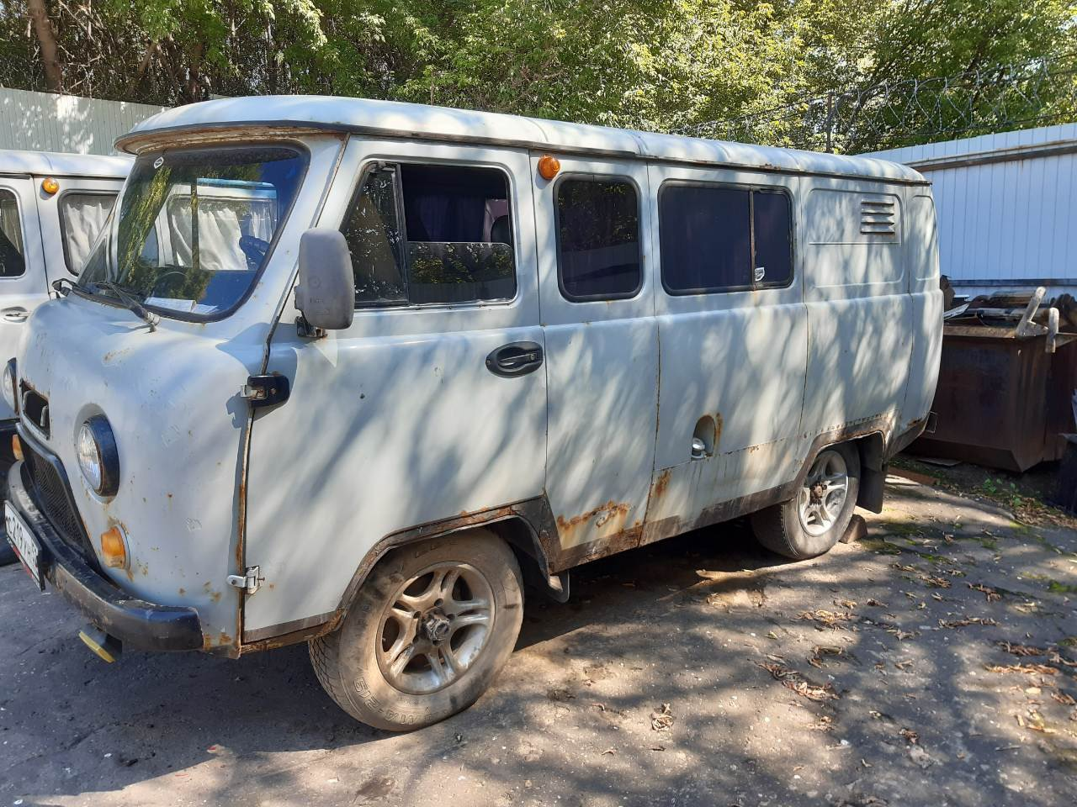

Лот №2

Краткое описание объекта:
Марка модель ТС – 476911 ГАЗ-3308
Тип ТС – автомобиль специальный
Категория ТС – С
Год выпуска 2006
Модель, № двигателя *51300Р*61026661*
Цвет – белый
Мощность двигателя – 116 л/с
Рабочий объем двигателя, куб.см. 4250
Тип двигателя – бензиновый
Местонахождение: Нижегородская обл., Кстовский р-н, д. Б.Ельня, Кладбищенский проезд, д. 1
Начальная стоимость 136 000 руб., в т.ч. НДС

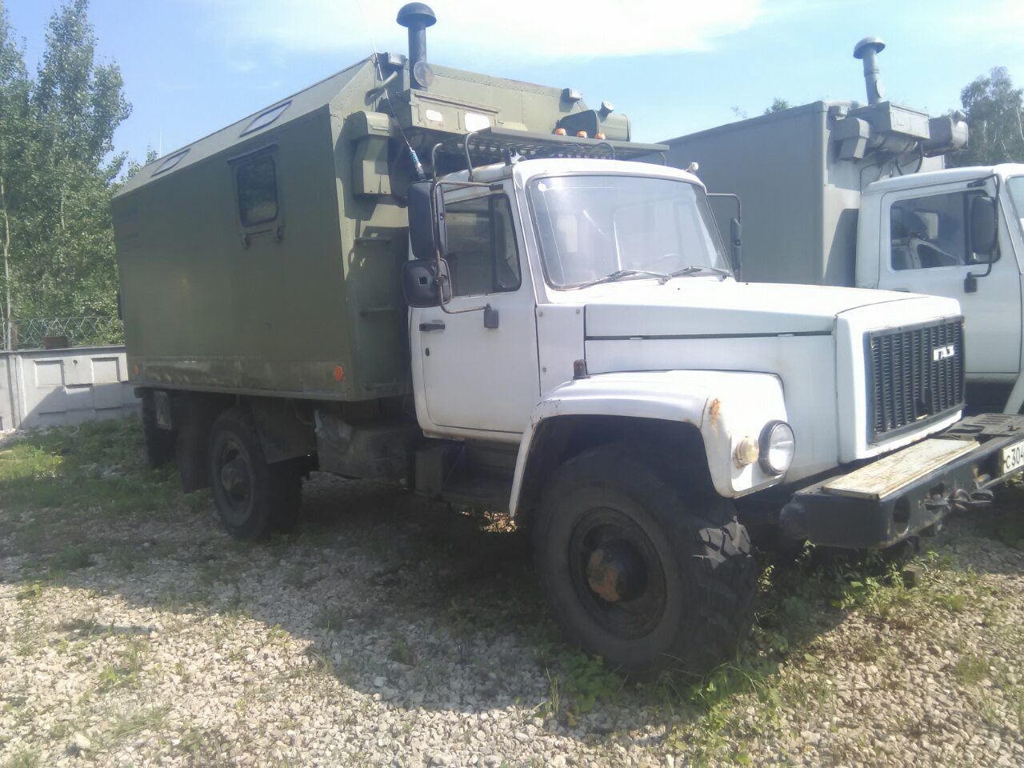

Лот №3

Краткое описание объекта:
Марка модель ТС – автомобиль-фургон 3281 на шасси ГАЗ 3308
Тип ТС – грузовой-фургон
Категория ТС – С
Год выпуска 2002
Модель, № двигателя 51300D N21007772
Цвет – белый
Мощность двигателя – 119 л/с
Рабочий объем двигателя, куб.см. 4250
Тип двигателя – бензиновый
Местонахождение: Нижегородская обл., Кстовский р-н, д. Б.Ельня, Кладбищенский проезд, д. 1
Начальная стоимость 136 000 руб., в т.ч. НДС
